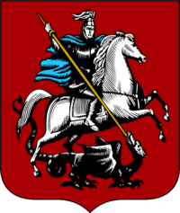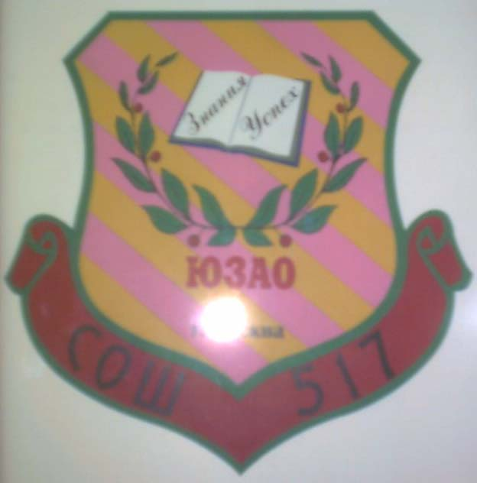

ГОУ СОШ № 517
ЮЗАО города Москвы

История страны в судьбе Чернявской Ольги Васильевны

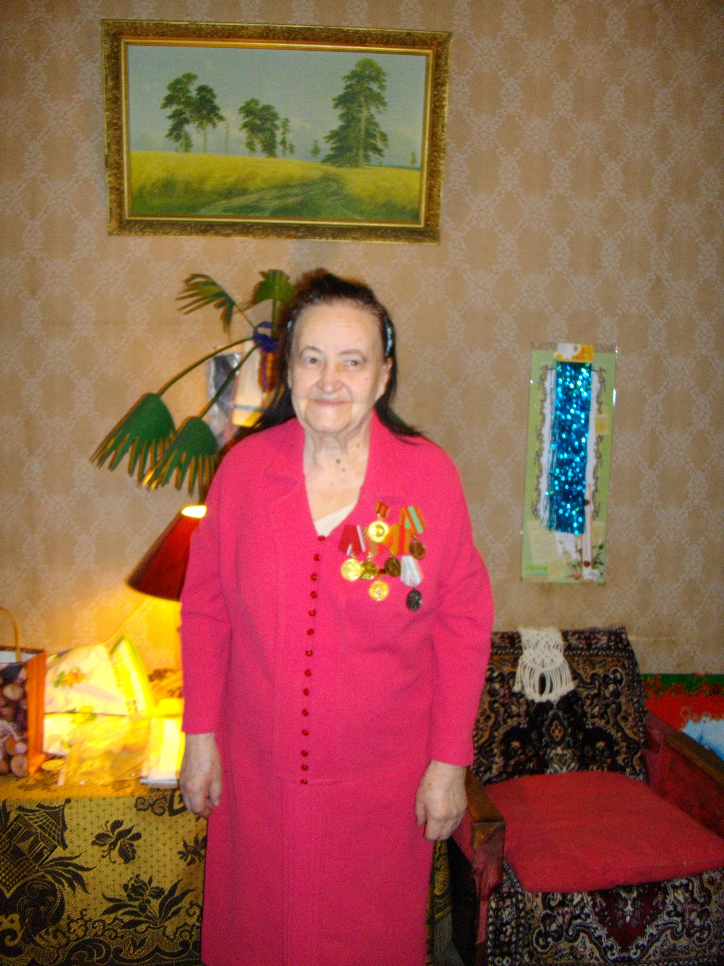

Авторы:
Махмудова Вусала (8 «А»)
Махмудов Али (4 «А»)

Список использованной литературы

- История. Второй мировой войны 1939-1945г. в двенадцати томах /А.А.Гречка-Москва: Военное издательство, 1973-1982г.- 366с.
- Школьная энциклопедия «Руссика». История России 20 век. - М.:ОЛМА-ПРЕСС Образование, 2003г .- 544с., ил.
- Москва военная. 1941-1945. Мемуары и архивные документы. М: Издательство объединения «Мосгорархив»,1995г.- 744с., ил.
- Великая Отечественная война Советского Союза 1941-1945г. /П.Н.Поспелов - Москва: Военное издательство, 1965г - 618с.
- Книга памяти погибших и пропавших без вести в Великой Отечественной войне 1941-1945г., том 1: М.: Центр по изданию Книги Памяти Москвы, 1995г. - 672с.

Чернявскую Ольгу Васильевну, нашу знакомую, мы знаем давно. Это очень добрый и отзывчивый человек, готовый в любую минуту прийти на помощь. Но до последнего времени мы не догадывались о том, насколько интересная и героическая у неё судьба, которая, как зеркало, отражает судьбу военного поколения.
Чем дальше в глубь истории уходит время Великой Отечественной войны, тем отчётливее мы понимаем Величие подвига людей, отдавших всё для Победы.

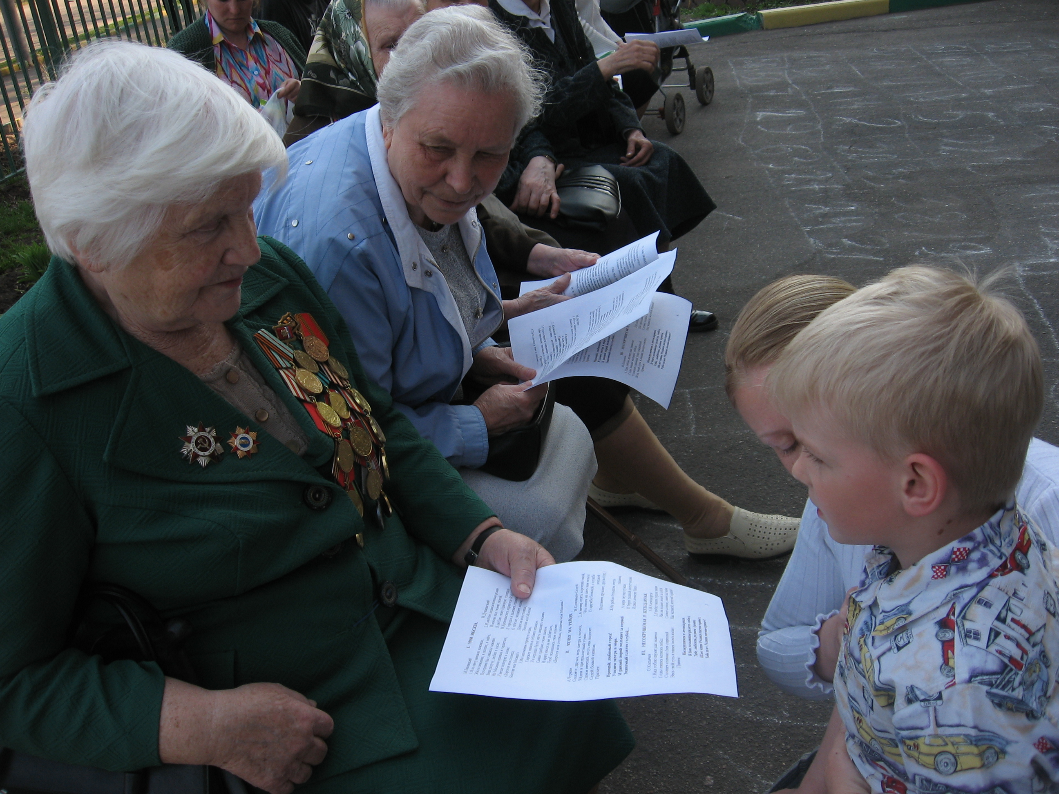

Большая часть жизни, как и жизни других людей,
прошла в лишениях, испытаниях, борьбе,
поэтому, как выяснилось потом, страшная тяжесть
первых дней войны не смогла разбавить их души.
Константин Симонов. «Живые и мёртвые».

Детство Чернявской Ольги Васильевны прошло в Воронежской губернии в семье служащего. Она была единственным ребёнком. Когда ей было два года, её родители погибли, и она попала в детский дом (1921-1934г.г.).
В шестнадцать лет Ольга Васильевна была выпущена из детского дома. А в восемнадцать лет окончила курсы и работала на фабрике портнихой. Затем мастером на швейном предприятии (1935-1937г.г.). С ноября 1937года она работала в системе министерства. В двадцать два года уезжает в г. Хабаровск. Там она знакомится с будущим мужем - Гончаренко Георгием Николаевичем, 1918 года рождения. Он был военнослужащим штаба Дальневосточной Красной Армии (ДВКА) в звании старшего лейтенанта. Вскоре они поженились.
22 июня 1941 года была прервана созидательная деятельность советских людей. Фашистская Германия без объявления войны вероломно напала на Советский Союз. В тот же день было объявлено о всеобщей мобилизации военнообязанных, введено военное положение в западных районах страны, были образованы Северный, Северо-Западный, Западный, Юго-Западный, фронты. Для руководства ими была создана Ставка главного командования. Верховным главнокомандующим был назначен И.В.Сталин.
На долгие годы в памяти Ольги Васильевны и миллионов советских людей остались слова обращения Сталина 3 июля 1941года по радио: «Братья и Сёстры!» Они не только подчёркивали единство власти и народа, но и ещё отчётливее помогли осознать каждому человеку смертельную опасность, нависшую над страной.
В своих стратегических планах гитлеровцы особое значение придавали захвату Москвы. Операция получила название «Тайфун». Гитлер требовал разрушить Москву и сравнять её с землёй. 30 сентября 1941 года началось генеральное наступление на Москву. К средине октября враг вплотную подошёл к столице.
Первую попытку массированного налёта на столицу немцы предприняли в ночь на 22 июля 1941 года. Налёт продолжался 5 часов и был успешно отражён. Было сбито 22 самолёта противника.
После первого неудачного налёта на Москву противник не оставил своих попыток разрушить столицу с воздуха. 23 и 24 июля были предприняты ещё два налёта. Свою способность защищать Москву доказали жители столицы и воины – прожектористы, которые
отыскивая в ночном небе цели, захватывали их в лучи и не выпускали до тех пор, пока истребители не заканчивали атаку.
17.11.1941 года Георгия Николаевича отправили на задание. Был приготовлен состав со снаряжениями, людьми для подкрепления в Москву под командованием К.К.Рокоссовского. После войны командир писал в своих воспоминаниях «В бою самым чувствительным были для нас удары с воздуха. И то, что мы, несмотря на это, добились успеха, говорило о мужестве и героизме войск». К сожалению, состав был сожжён с воздуха. Георгий Николаевич погиб при выполнении задания, так и не успев доехать 110 км до Москвы. Из состава 1200 человек, в живых осталось только четыре тяжело раненых бойцов. С одним из них (он киргиз по национальности) Ольга Васильевна встретилась. Солдат рассказал, как это произошло, а затем сказал: «Это счастье умереть за Родину! А вот меня выбросило волной и я остался калека (без рук и ног) и мои родные не знают, что я жив. Так будет лучше».
Георгий Николаевич даже не знал, что он оставил навсегда не только жену и ушёл на задание, но и своего будущего ребенка. К сожалению, ребёнок умер, не выдержав все тяжести войны.
Это была самая тяжёлая война из всех войн, когда-либо пережитых нашей страной. Труден и длителен был путь Советского Союза к победе. Почти четыре года продолжалась эта кровопролитная борьба. На огромном фронте от Баренцево моря до предгорьев Кавказа ни днем, ни ночью не смолкали ожесточённые бои и сражения. Нелегко довелось советскому народу, его армии, партизанам бороться с огромной немецкой - фашисткой армией. Нашему народу пришлось испытать и неудачи и горечь поражения, особенно впервые, наиболее трудные годы войны. Но наш народ сумел добиться коренного перелома в войне, А потом добиться победы. Многие советские люди потеряли своих друзей, родных, близких. И Ольга Васильевна потеряла на войне значимых людей: мужа и ребёнка.
В день победы над фашистами был дан салют 30 залпами из тысячи орудий, освещаемый прожекторами. Нельзя передать то чувство, которое чувствовал каждый советский человек (в том числе и Ольга Васильевна). Как в песне поётся «Это радость со слезами на глазах».
Послевоенные годы были одними из самых тяжёлых для граждан СССР. Миллионы людей потеряли на войне кормильцев и остались без крыши над головой. Ещё долгие годы после войны люди вынуждены были жить в землянках, бараках, вагонах. Интенсивным был труд людей. Работать приходилось по 10-12 часов в день. Условия труда были намного хуже до военных лет – сказались последствия войны. Цены были настолько высоки, что власти в течение 1947-1952 гг. шесть раз объявляли об их снижении. При этом товаров хронически не хватало. За хлебом порой приходилось стоять по полторы - два дня. Несмотря на тяжёлые послевоенные годы, Ольга Васильевна уезжает в Ленинградскую область в г. Верхние Луки. Учится на Ленинградских курсах, а потом поступила в Ленинградский экономический техникум, затем Экономический институт и завершила образование, окончив Высшие экономические курсы при Госплане СССР.
С 1940-1947г. она работала начальником отдела Хабаровского края штаба заработной платы.
Со смертью Сталина 5 марта 1953 года завершилась целая эпоха в жизни СССР. Сталинские репрессии не коснулись её семьи. Его смерть сильно потрясла её, как и многих советских граждан. Она вспоминает, как прощание со Сталиным закончилось трагически. Очередь к телу запрудила центральные улицы Москвы. Возникла давка, в которой погибло много людей. А ведь она могла быть среди них. Она рассказывала, что на прощание со Сталиным от отдела Министерства нефтяной промышленности хотели отправить её. Но из-за большого количества накопившейся работы её заменили другим сотрудником, который погиб в этой давке.
После смерти Сталина к власти пришёл Н.С.Хрущёв. В феврале 1956 году состоялся ХХ съезд партии, осудивший культ личности Сталина. Доклад Хрущёва на съезде произвёл на
Ольгу Васильевну сильные противоречивые чувства. Она не согласна с тем, что издержки, ошибки, преступления прежних лет были приписаны одному лишь Сталину. В 1957 году была проведена реорганизация управления хозяйством – экономически министерства были заменены совнархозами. Несмотря на усиление местничества, экономика в конце 1950-х гг. быстро развивалась. Это позволило осуществить скачёк в развитии науки и техники, начать освоение космоса, обеспечить значительный рост зарплаты – почти на треть. Было введено бесплатное среднее образование. Большие средства были направлены на жилищное строительство - миллионы людей, жившие в коммунальных квартирах или частных домах без удобств, въехали в новые отдельные квартиры. И хотя качество советского жилья оставалось низким по сравнению с развитыми странами Запада, тысячи семей впервые получили жильё с паровым отоплением, канализацией, газовыми плитами, горячим водоснабжением, их быт был значительно облегчён. В те же годы массовое распространение получили телевизоры и телефоны. Вдохновлённый успехами советской науки и техники, Хрущёв выдвинул лозунг «Догнать и перегнать Америку по производству мяса, масла и молока», однако эта политика потерпела полный крах.
Политика Хрущёва, в частности, упразднение отраслевых министерства создание советов народного хозяйства, коснулась лично Ольги Васильевны. В составе бригад министерства она ездила в командировки по заданиям правительства в разные районы Сибири, Урала, в Калининград и прочее.
После отстранения Н.С.Хрущёва от руководства партией и государством лидером страны стал Л.И. Брежнев. Для стиля правления Брежнева был характерен консерватизм. В экономике проявлялись тенденции стагнации, которые в 1970-хгг. Компенсировались благоприятной для СССР внешнеэкономической конъюнктурой. Львиную долю ресурсов поглощал военно-промышленный комплекс – область особой заботы Брежнева. При нём ВПК достиг своего
апогея, что приносило ущерб развитию экономики в целом и усугубляло кризис. Но внутренней политикой Брежнева Ольга Васильевна была довольна. Во времена его правления она работала в Министерстве нефтяной промышленности начальником штатов и заработной платы.18-летнее правление Брежнева стало «золотым веком» для партийно-государственной номенклатуры. Расширены были привилегии номенклатуры, позволявшие её представителям даже при средней зарплате иметь жильё, медицинское обслуживание, ездить за границу. О его политике она сказала: «Брежнев Л.И. – политический деятель ленинского типа, обладавший большим жизненным и организаторским талантом. Он неумолимо трудился над укреплением Советского государства, отдал много сил и энергии развитию международных связей СССР, укреплению мировой социалистической системы, борьбе за прочный мир и дружбу между народами».
Для Ольги Васильевны война была трудовым фронтом. Общий трудовой стаж у Чернявской Ольги Васильевны – 46 лет, затем 19 лет ещё проработала на общественной работе в Совете ветеранов района Котловка. В 85 лет Ольга Васильевна по состоянию здоровья перестала вести общественную работу. За всю свою жизнь Чернявская Ольга Васильевна проработала шестьдесят пять лет.
Она имеет удостоверение «Ветеран ВОВ». Присвоено звание «Отличник» финансовой работы. Награждена Почётной грамотой Министерства энергетики. Награждена медалями: «За доблестный труд к 100- летию со дня рождения В.И. Ленина»; «850 – летию Москвы»; «50-летие Победы»; «60-летие Победы»; «За доблестный труд»; «Ветеран труда».
На примере жизни одного конкретного человека, Чернявской Ольги Васильевны, мы открыли для себя новые страницы в истории нашей страны, проследили судьбу целого поколения, на долю которого выпали тяжкие испытания войны, трудности послевоенных лет, когда практически из руин было восстановлено народное хозяйство огромный страны. Нас поразило то, что, несмотря на прежние трудности, представители этого поколения до самой старости сохраняют активную жизненную позицию и любовь к Родине. Мы не должны забывать, что благодаря этим людям имеем возможность жить в свободной стране.

